_____________________________________________________________________________

PLA DE DESENVOLUPAMENT DE LA RECERCA EN RESIDENCIA
_____________________________________________________________________________

Per portar a terme la investigació en residencia sobre les diferents versions oficials de la història, s’ha pactat la acceptació dels tres centres en els llocs que és troben els tres punts cardinals del territori dels Balcans del Oest: Sarajevo, Sarajevo, Skopje i Novi Sad. Cadascun d'aquest centres es troba disposat per acollir en residencia i ajudar en el procés de recerca d'aquest projecte, com igualment han mostrat un interès en col·laborar en la part final de desenvolupament i publicació. Les residencies acordades permeten un calendari flexible durant el període de tardor / 2007 i hivern/2008.

Per les necesitats d'un pla d'agenda més precis, la estancia en cada lloc i centre respectiu és determinada a un mes. Durant aquest periode aquests centres formaran la base logìstica temporal des de on es farien les investigacions en el territoti més ampli, amb l'objectiu de recollir altre tipus de material i prendre contacte amb altres programes polítics i educatius.

Agenda de residencia:

01-31. Oct. 07 Sarajevo Center for Contemporary Art (SCCA), Sarajevo, Bosnia i Herzegovina.
01-31. Nov. 07 Press to exit, Skopje / Macedonia
01-31. Dic. 07 Kuda: New Media Center, Novi Sad, Vojvodina, Serbia

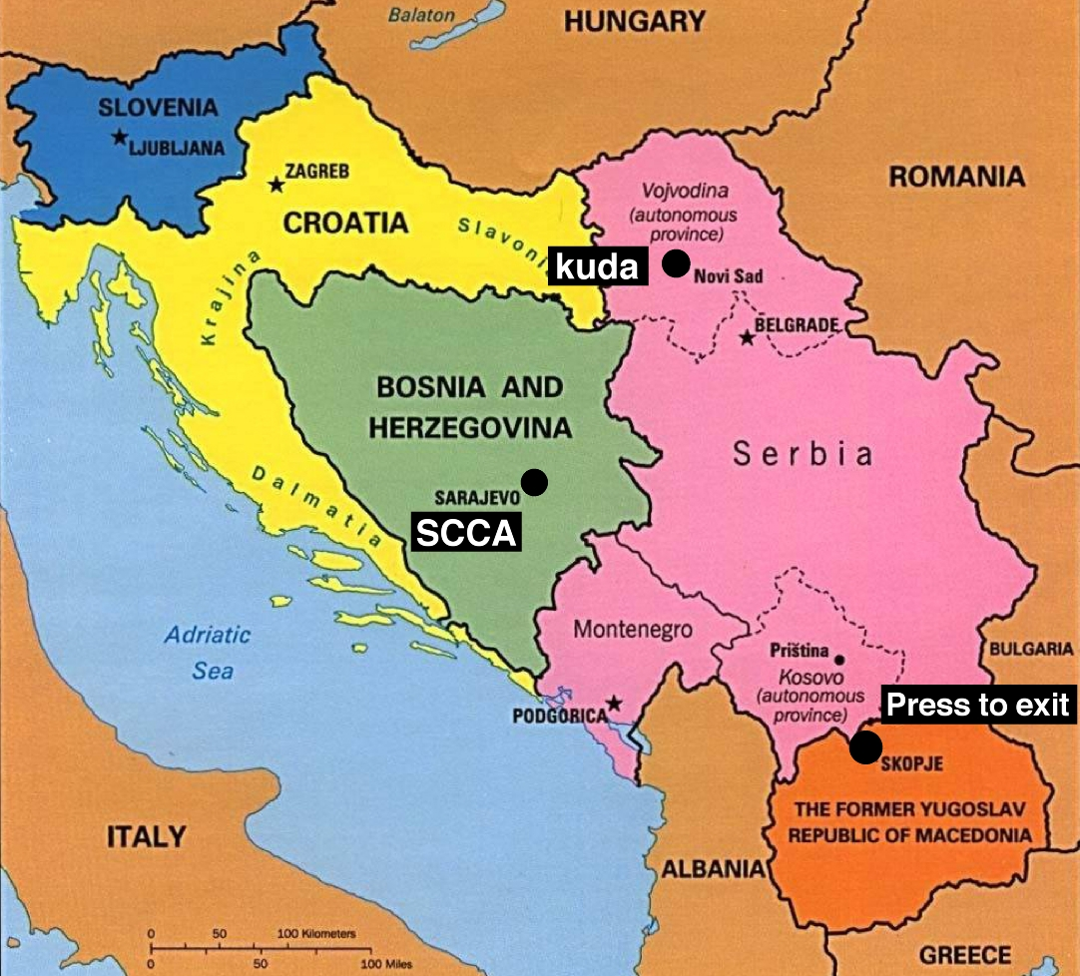

Mapa de situació dels centres base de recerca al territori.

Els centres mencionats ofereixen lloc per treballar a les seves dependències, l'equipament tècnic i facilitats administratives, com també contacte amb altres centres, institucions (biblioteques, arxius, escoles, etc.), organitzacions (ONG's, programes social-culturals) i persones individuals (historiadors, testimonis... ) en les localitats properes.

Altres centres i persones d'interes amb els quals es preveu col·laboració en la recerca:

- Fototeca “Marubi”, Shkoder, Albania – és un arxiu fotogràfic creat pels germans Marubi en la segona meitat del segle XIX, un dels més extensos que es poden trobar d'aquest tipus a Europa

- “Arxiu Videogràfic i Biblioteca de Hamdija Kresevljakovic", arxiu privat gestionat per els germans Nihad and Sead Kresevljakovic. Com a guionistes, historiadors i autors ells han treballat en un gran nombre de projectes documentals amb l'objectiu de promocionar la cultura, l'art i la comunicació a Bòsnia.

- Dubravka Stojanovic, historiadora, Belgrado; Investigadora a l'Institut per la Historia Moderna de Serbia entre 1988 i 1996; Bibliografía: “Tentación de principios. Partido social democrata serbio y intenciones belicas serbias 1912-1918”, “Niños en el pasado”, “Modelos democraticos europeos con la elite politica y intelectual serbia1903-1914”.

- Professor Christina Koulouri, Department of Social and Educational Policy, School of Social Sciences, University of Peloponnese, Grecia; Executiva del Centre de Democràcia i Reconciliació al Surest d'Europa. Bibliografia: “Clio in the Balkans”; Coeditora del projecto colaborativo entre educadores de historia en Sureste europeo – “Workbooks”.

- Gani Jakupi, artista, teorètic, music, Pristina, Kosovo, Bibliografia: “Un parentesis en silencio. Kosovo: Reflexiones en el umbral de una guerra”, “Albaneses separados por idioma único”, etc.

- Per darrer lloc, m'agradaria contactar per trobar la col·laboració d'un centre rellevant d'estudis històrics a Catalunya.

